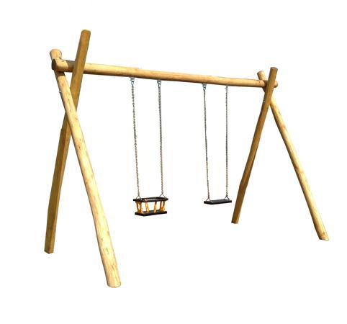
Descrizione:
Altalena a due posti, realizzata con pali a sezione circolare del diametro di 14/16 cm. La struttura portante, realizzata in robinia (trattata con apposite vernici per resistere agli agenti atmosferici), è legata tramite viti di fissaggio protette con margheritine coprivite di sicurezza, decori con casette per gli uccellini sugli incroci. Seggiolini catene e snodi forniti a parte su richiesta Si consiglia una manutenzione annuale. Trave di sostegno a 230cm da terra. Area di ingombro: 420 x 230 cm Area di sicurezza: 6,5 m x 3 m ca. + 50 cm di spazio libero (privo di ostacoli) Altezza seggiolino: 45-60 cm da terra
Categoria: Altalene in Legno
Codice: EP02157

